**CMD 2**

**ALEJANDRO SAINZ SAINZ**

**1.- Utilizando el editor de textos de MS-DOS, crea un archivo de texto**

**denominado EJER.TXT, con el siguiente contenido, y almacénalo dentro de la carpeta TEXTOS (dentro de la estructura del ejercicio anterior):**

**“La información dentro de los discos se almacena en forma de archivos. Un archivo o fichero es un conjunto de datos que MS-DOS almacena en un disco y cuyo control interno es realizado por el sistema operativo, aunque desde el punto de vista lógico el control es del usuario”**

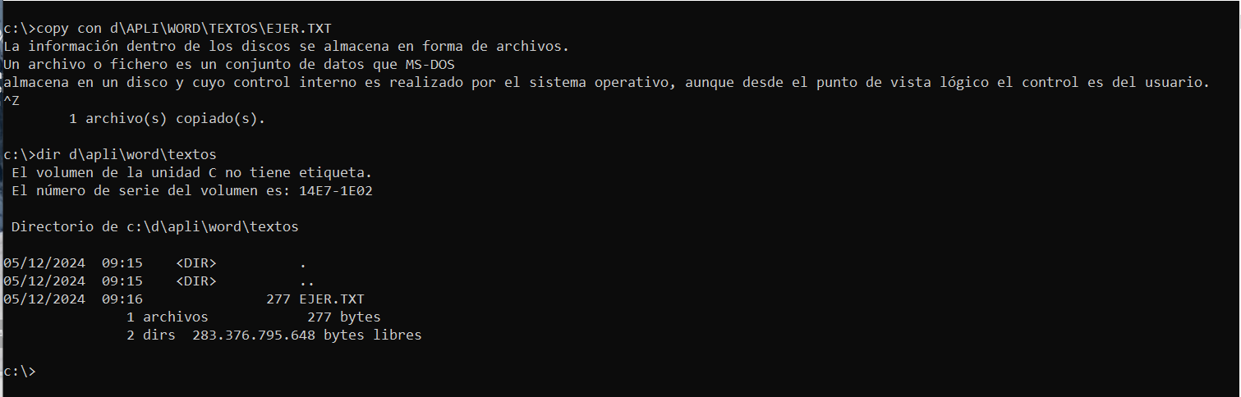

Con el comando copy con [dirección] nombre del archivo abro el editor de texto. Una vez añado el texto, pulso control+z y el archivo se guarda.

Después de eso ejecuto un dir a esa dirección para comprobar que el archivo se ha creado.

**2.- Copia el archivo EJER.TXT en AGENDA**

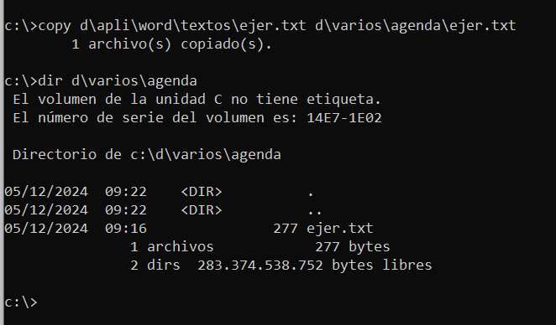

Con el comando copy + dirección origen\nombre_ fichero dirección destino\nombre_fichero

Luego uso dir para comprobar el resultado

**3.- Borra el archivo almacenado en la carpeta TEXTOS**

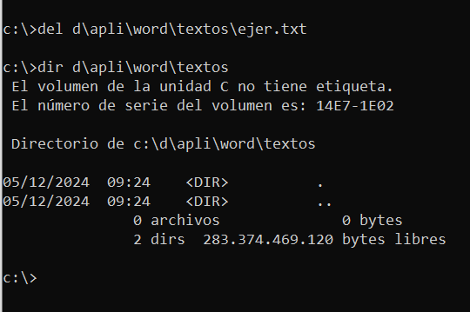

Con el comando del + ruta\nombre_archivo, como aparece en la captura, se borra el archivo indicado.

Otro dir para comprobar resultado.

**4.- Añade el siguiente párrafo al archivo EJER.TXT:**

**“Cada archivo tiene un nombre y una extensión que los distingue del resto de archivos”**

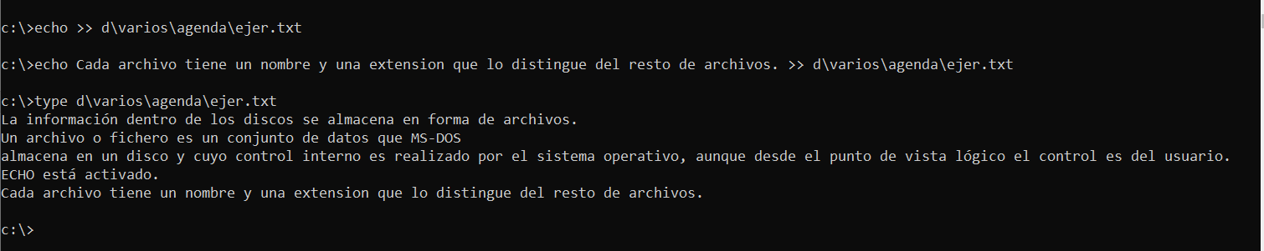

Con el comando echo + el texto que se quiere añadir más >> (que es el símbolo de redirección sin sobreescribir el contenido) más la ruta y el nombre del archivo, se añade el texto escrito al archivo.

Después, con el comando type y la dirección del archivo compruebo que se ha añadido el contenido.

**5.- Copia el archivo EJER.TXT en la carpeta BASIC**

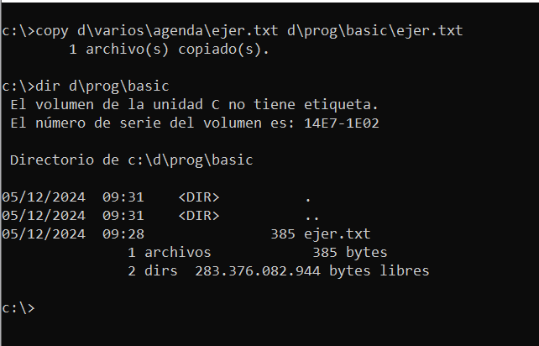

Uso el copy con la dirección de origen seguido de la dirección de destino.

Luego un dir a la dirección de destino para comprobarlo.

**6.- Cambia el nombre del archivo almacenado en AGENDA por FICHERO.TXT**

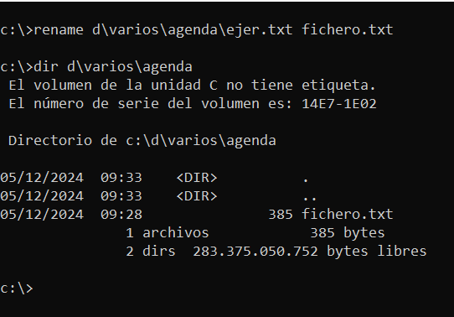

Con el comando rename + dirección del archivo + nuevo nombre del archivo.

Dir a dirección del archivo para comprobar.

**7.- Mueve el archivo FICHERO.TXT a la carpeta BASIC**

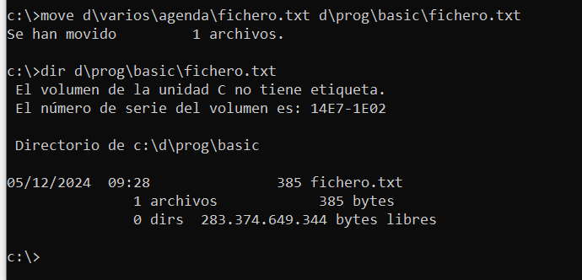

Es lo mismo que el comando copy pero con el comando move.

Luego un dir a la dirección para comprobar.

**8.- Abre el archivo EJER.TXT y borra la primera frase; almacena el nuevo archivo con el nombre NUEVO.TXT dentro de la carpeta BASIC**

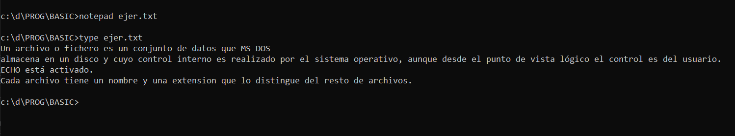

Antes era con el comando edit, pero ahora es con notepad + nombre_archivo y luego borro la primera línea que tenia.

Uso type y el nombre del archivo y muestro por pantalla lo que me queda ahora.

Y como soy un tarao y no había visto la segunda parte porque estaba en otra página no lo he hecho con otro nombre, así que tengo que usar un rename.

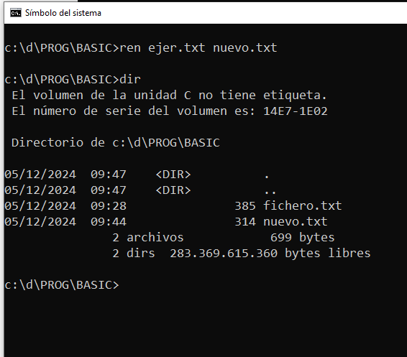

Con esto está, también es verdad, que de otra forma tendría que haber dado guardar como en notepad, y eso habría sido usar interfaz gráfica y no CMD.

**9.- Copia el archivo NUEVO.TXT en la carpeta NOTAS**

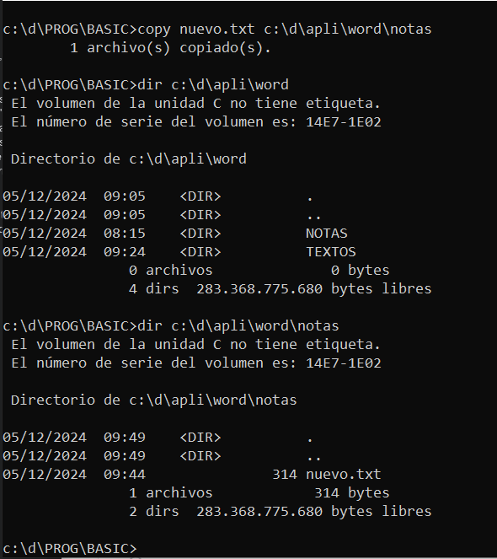

Copio el archivo nuevo txt a la dirección indicada y luego uso un dir a esa dirección para comprobar.

**10.- ¿Cuántos archivos hay en la carpeta BASIC? ¿Y en NOTAS?**

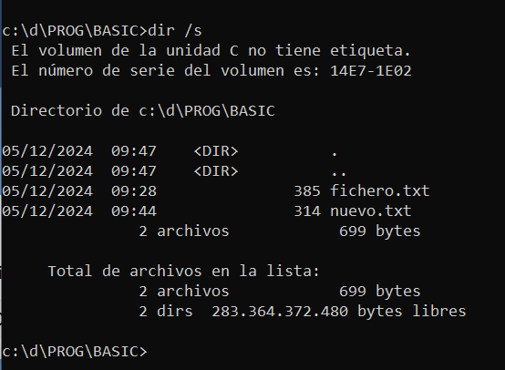

Con el comando dir /s en la carpeta basic me muestra solo los archivos que hay.

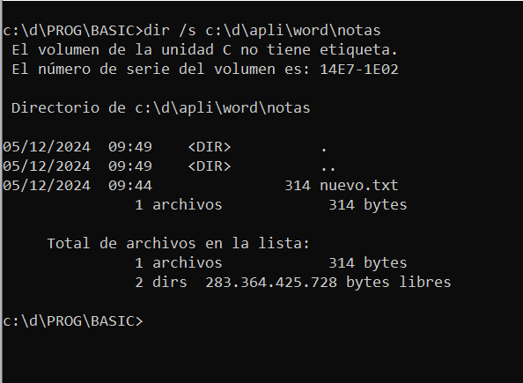

Lo mismo para notas pero indicando la ruta completa ya que estoy en basic.